**<http://finance.ifeng.com/a/20180919/16515956_0.shtml>**

**这些被间谍策反的研究生们，有的无心，有的为利**

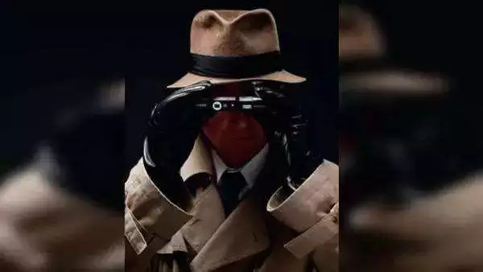

最近几年，到台湾学习和交流的大陆学生越来越多，这些学生大都来自重点大学，很多都是在读的硕士和博士。既然是学习和交流，自然就会接触形形色色的人，但这些学生可能很难想象到，在接触的过程中，他们可能已经被别有用心的人盯上了。

**西安研究生被策反签下“承诺书”**

1987年出生的徐飞（化名）是陕西西安人，父母都是某军工单位的职工。2006年，徐飞考上西安某重点大学材料成型及控制工程专业，本科毕业后又考上该大学材料物理化学专业的硕士研究生。他在大学期间成绩优异，多次获得国家奖学金。

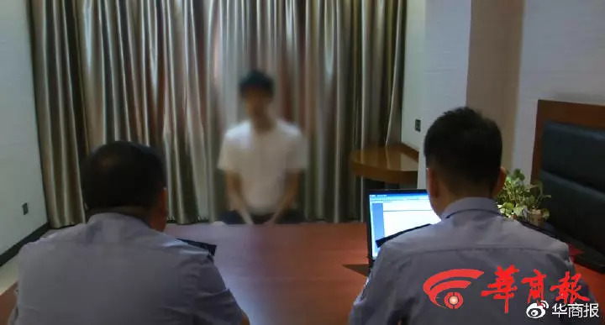

因在校表现突出，学习成绩优异，2012年9月，学校批准徐飞参加了该大学与台湾某大学的文化交流活动，为期4个月。2012年9月7日，徐飞乘机从西安出境抵达台湾。到台湾后，徐飞与大陆其他3名交换生同住一间宿舍，课余时间他们经常到台湾各地游玩。

2012年10月初，一次课外活动中，一名自称从大陆嫁到台湾的女子主动和他搭讪，徐飞没想到，这其实是一场精心安排的“邂逅”。

据徐飞回忆，当时该女子主动找他们攀谈，询问他们是否是大陆来的学生。女子自称是四川人，五六年前嫁到台湾，说她刚来台湾时很不适应，感觉很孤独，幸好她认识了一名从事两岸文化交流工作的记者。这位记者很照顾她，经常帮助她，并且对大陆文化非常感兴趣，经常要采访来自大陆的人，她希望能把这位记者介绍给他们做一次采访。交流中，该女子详细询问了徐飞学校、舍友等情况，并称约见记者时可以让其他3名舍友一起来。  
 徐飞表示，到达台湾后，他非常想与当地学生多接触，除了交些朋友也想具体了解当地的风土人情。但经过接触，他发现当地学生对大陆来的学生很排斥，因此当他遇见“大陆老乡”时，感觉格外亲切。

办案人员表示，从徐飞遇见那名四川女子开始，他就已经逐渐落入台湾间谍的圈套，该女子其实是台湾间谍布置的外围人员，专门帮间谍机构寻找大陆来的学生，然后通过“大陆老乡”的关系亲近拉拢，而所谓的记者就是台湾间谍人员。

**台湾间谍冒充记者与学生拉近关系**

几天后，通过四川女子的牵线，徐飞与另外3名舍友一起见到了这名记者。  
 该男子30多岁，台湾人，名片上显示他叫翁哲毅，是海峡两岸文化促进会的研究员。翁哲毅称，他主要从事两岸文化交流方面的采访及撰稿工作，当时正在做赴台交换生在台湾生活的有关课题，希望徐飞4人能接受他的采访。徐飞和舍友没觉得有什么不妥，便答应了。

吃饭过程中，翁哲毅详细询问了徐飞及其舍友的个人、家庭情况、今后工作意向等问题。饭后，翁哲毅与徐飞4人互留了联系方式，并告知如果他们接受采访的话可以获得一定的报酬。从那以后，翁哲毅多次与徐飞4人见面吃饭、网上聊天，互相之间也越来越熟识。

2012年11月初，翁哲毅以采访需要为由获得徐飞4人的个人简历。据徐飞回忆，在与翁哲毅交流中，他多次询问自己的家庭情况以及父母工作的某军工单位的详细情况，主要包括工厂的位置、生产哪些军用品等问题，当时他并没太在意这些，都如实回答了。

2012年12月初，翁哲毅以了解大陆学术文化为由，向徐飞等4人索要一些论文。当时徐飞给对方提供了四五篇网上下载的关于泡沫水泥制备方面的论文，其他3人也都给翁哲毅发送了一些论文。第二天，翁哲毅给徐飞打电话称要看更多的论文，并从徐飞的电脑上拷走20多篇，这些论文大多都是从网上下载的。

之后，翁哲毅还提出希望徐飞4人回大陆后，能帮他购买一些关于政治方面的书刊，把书刊扫描成电子版发送给他就行。随后，翁哲毅要了徐飞等人的账号，称以后方便付买书的钱。

徐飞表示，翁哲毅和他接触期间非常体贴。他喜欢打篮球，对方就陪他打，但他明显感觉到对方平时不太打篮球。另外，他想品尝台湾小吃，对方就带他去吃各种小吃，基本上只要他喜欢的事情，对方都会陪着去。

办案人员表示，翁哲毅的名字和身份都可能是假的，他通过“两岸文化研究员”的身份打消赴台学生的顾虑，以便有一个名正言顺的与学生持续接触、的理由。在这期间，翁哲毅还曾专门请徐飞4人到其家中做客，介绍他的弟弟给徐飞4人认识，这些行为都是掩盖其间谍身份的障眼法，都是为笼络关系。

**履行参谍手续 搜集重要期刊**

2013年1月初，就在徐飞即将离开台湾前，翁哲毅单独约了徐飞吃饭，并提出让徐飞回到大陆后帮其搜集一些某大学主办的学术期刊，其中包括《中国公路学报》、《交通运输工程学报》、《建筑科学与工程学报》等公开发行的期刊，并表示只要帮其搜集这些期刊，就会付相应的报酬。

根据小编的搜索：

《中国公路学报》、《交通运输工程学报》，《建筑科学与工程学报》都是长安大学承办/主办的学术性期刊。

其中，《中国公路学报》自2007年起被Ei核心库收录。（Ei数据库创建于1884年，是国际上工程技术领域最权威的数据库），主要刊载道路工程、桥梁与隧道工程、交通工程、汽车与汽车运用工程、物流、经济与管理、工程机械等领域的学术论文。

《交通运输工程学报》 从2004年起,被Ei核心数据库(Com-pendex)收录 。 主要刊载道路与铁道工程、载运工具运用工程、交通运输规划与管理、交通信息工程与控制等领域高水平的学术论文和重大工程实践项目产生的论文。

它们两个都是综合交通类的EI期刊，在国内交通领域占的地位比较高。

《建筑科学与工程学报》主要报道建筑结构、建筑材料、岩土工程、桥梁与隧道工程、地下建筑与基础工程、防灾减灾工程、城市规划、力学等领域的科研、设计、施工方面的最新研究成果与工程实践总结。

徐飞答应后，翁哲毅将徐飞带到一家温泉酒店，并拿出两份文件，其中一份是“愿意为海峡两岸关系促进会服务的承诺书”，承诺书的大概内容是徐飞自愿为“促进会”搜集某大学出版的学术期刊，以及关于中国的政治、军事、经济、建设、农林、医疗等方面的资料，搜集资料有相应报酬，并且已经收取5000元新台币用于购买设备。另外一份是保密协议，大概内容为徐飞经过培训，已经掌握资料传递的方法，并对搜集资料的事情以及传输资料的方法保密。翁哲毅要求徐飞亲手将文件的内容抄下来，并签上假名以保护自己。

徐飞签完两份文件后，翁哲毅当场付给他5000元新台币，并给徐飞开了一间豪华客房，在客房中教给徐飞如何使用加密压缩软件、如何传输资料等问题，并称用这种方式传资料不容易被发现和拦截。之后双方约定了传输资料的时间、办法等问题。

当日中午，翁哲毅还安排了徐飞与其上级黄某见面，黄某在了解徐飞身份信息以及得知其愿意帮忙搜集资料后便离开，并给徐飞留下1万元新台币“见面礼”。

办案人员表示，翁哲毅让徐飞签署文件、安排徐飞与其上级会面其实是要在徐飞在离开台湾之前完成参与间谍活动的手续，徐飞签署的文件可能成为其被要挟的证据，黄某给徐飞留下1万元新台币“见面礼”是为了让徐飞觉得干这个活赚钱很容易。事实上，翁哲毅要求徐飞搜集的刊物并没有什么情报价值，但他故意布置这种简单的任务，就是为了让徐飞放松警惕，迈出“第一步”，为以后逐步深入发展打下基础。

**写“无合作关系声明”打消学生顾虑**

在温泉酒店住宿的当晚，徐飞对翁哲毅和黄某起了疑心，感觉签订那两份协议有些不妥，便向翁哲毅表示希望将协议要回来。次日，翁哲毅又带徐飞与黄某见面，黄某安抚了徐飞，表示协议可以不上交，但仍会按协议给徐飞支付相关报酬。另外，黄某还提出让徐飞回西安后购买一张“黑手机卡”用于与翁哲毅联系。

饭后，翁哲毅将徐飞送回学校后表示，他需要拿“承诺书”回去报账用，但将已经撕碎的“保密协议”交还给了徐飞。为了打消徐飞的顾虑，翁哲毅还指导徐飞写了一份“无合作关系声明”。声明的主要内容为，徐飞在台湾交流期间所签署的帮助台湾任何机构搜集有关资料的协议终止，在台湾期间与该机构无任何合作关系。翁哲毅告诉他有这份声明在身上，如果以后出了事，可以证明他没有帮任何人搜集过资料，必要时可以起到保护他的作用。随后，翁哲毅在徐飞离开台湾前，帮徐飞购买了台湾特产邮寄回西安，并又给了徐飞2万元新台币。

回到西安后，徐飞越想越觉得不对劲，在给翁哲毅发送完一次资料后，便和对方中断了联系。但随后，国家安全机关侦查人员找到了他。

**沈阳研究生为“利”传情报**

徐飞的事件也只是冰山一角。

从2012年10月开始，在沈阳市某高校的图书馆里，经常有一名学生借阅《飞机设计》《航空发动机》《航空工程》等航空航天类杂志，将其中的部分文章用手机或数码相机拍照，这些拍摄的照片被传送给台湾间谍情报机关。

这名学生就是就读于沈阳某高校的研究生陈某，男，1989年出生，是一名品学兼优的研究生。

2012年9月，经成都某军工企业工作的老同学张某介绍，在网络上认识了张的朋友“S”。

“S”自称系台湾某公司人员，因公司拓展航空航天领域业务需要，想找一些飞机方面的资料，请陈某帮忙，并承诺报酬丰厚。考虑到和张某上学时关系很好，又有钱赚，陈某就答应了。

刚开始，只是陈某一人从事间谍活动，后来他还把自己一些在北京、南京等院校相同专业的同学介绍给台湾间谍。

在对方的指挥下，陈某和他的同学定期去校图书馆借阅最新的航空航天杂志资料，拍照后进行发送。台谍看到陈某绩效较好，不但先后向其汇寄间谍经费共计人民币13000多元，还邀请其赴台湾旅游，并接受“公司”培训，所有费用都由台湾“公司”报销。

在陈某毕业前，台谍人员还指挥其毕业后积极向沈飞、成飞等我重要军工企业应聘，如不及时加以制止，后果将不堪设想。

沈阳市国家安全局对陈某进行了审查，经过审讯，陈某承认了向台湾间谍情报机关提供信息的犯罪事实，国家安全机关侦察人员在陈某的住处缴获了手机、数码相机、笔记本电脑及银行卡等作案工具。

经国家安全机关审理查明，陈某共为对方搜集航空航天类杂志资料40余本，涉及文章500多篇。期间，陈某还按照对方要求，搜集报送了2013中国航空推进技术高峰论坛会议简介、日程安排、报名表、会议资料、会议照片、研讨报告等资料数十份。

**高校生将成为台湾间谍重点发展群体**

近年来，随着互联网的迅速发展，台湾间谍开始通过网络发送钓鱼邮件、微信交友等手段，引诱、拉拢党政军以及科研院所工作人员等特殊群体，达到为其搜集、秘密传递重要资料的目的。

随着两岸文化交流尤其是两岸高校之间的互相交流越来越多，由于大学生缺乏社会经验，比较容易相信别人，大陆赴台的学生成为台湾间谍组织的重点发展群体之一。

例如台湾中时电子报17日刊登了一位在台湾大学读博的大陆学生王钦的投稿，王钦表示，由于自己曾担任台大大陆同学会会长，曾广泛接触台湾各界人士，自然也被情报人员盯上，他们通过各种方式与自己接触，令人不胜其扰。

“可以说，许多在台求学期间表现稍微活跃一点的大陆学生，应该都有或多或少的情治人员接触经验，成为陆生来台的一个独特现象。”王钦说

无论是“大陆新娘”还是“记者”，其实他们的真面目都是台湾间谍，他们之所以以这样的面孔出现，无非就是拉近与学生的距离，让学生从内心解除防备。

表面上看，徐飞先期提供给对方的资料价值并不高，但台湾间谍机关对这些大陆交换生采取的是“放长线钓大鱼”的策反策略，他们更看重的是这些交换生的家庭背景和就业去向，以便将来暗中培养，并以高额酬金和胁迫手段软硬兼施，要求其长期为台湾间谍人员服务。

一旦这些被策反的学生毕业后进入一些具备较高情报价值的涉密单位，获得一定的职位或者更多的知密范围，间谍人员就会提出更多或更高的要求，那对国家安全的危害将难以估量。

办案人员提醒广大的大学生，如果遇到要求搜集大陆资料，并以秘密手段传输这种情况，就应该加以防范，以免陷入台湾间谍人员的圈套。另外，有两岸交流关系的高校也应注意对学生进行防范意识的培养。

国家安全机关提醒广大市民，从事敏感涉密的工作人员要加强个人保密意识，如公民和组织发现危害国家安全的行为和线索，请拨打国家安全机关举报电话12339。

来源：华商报、上观新闻、 杭州网、百度百科